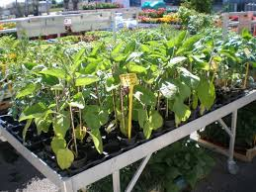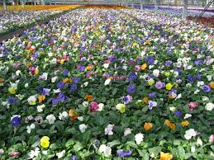Vente de surplus de production
samedi 7 juin
de 9 h à 12h
Anciennement Serres Françis Lemaire
Au 31 rue Lajeunesse Kingsey-Falls
Grands choix de fleurs annuelles et de plants de légumes
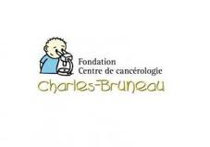Tous les profits recueillis seront versés
à la fondation Charles-Bruneau

